龍泉寺新春寄席と
太神楽曲芸の開催
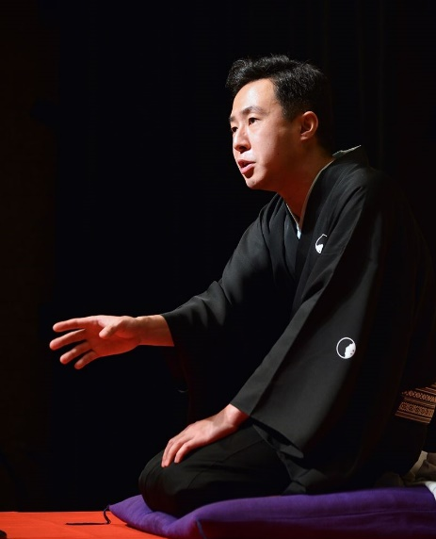
三遊亭花金
（さんゆうてい はなきん）
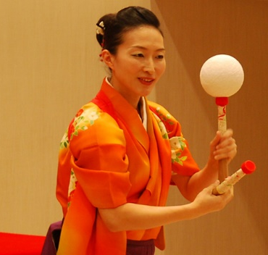
鏡味味千代
（かがみ みちよ）
日時：令和５年２月１９日（日曜日）
午前９時より 大般若会法要
午前１０時より 新春寄席・太神楽曲芸
おわってくじ引き会
場所：御前崎市 佐倉 龍泉寺本堂
ご家族皆様、お知り合いの方々、御誘い合わせのうえ御越しください。
お問い合わせは、龍泉寺まで。86-4578

